**Выполнили:** Садовникова Дарья, Коробченко Даниил, Левин Гаррик

**Практическая работа № 9.** Сценарии использования.

**Цель работы:**формализовать основные функции системы с помощью UML-диаграмм.

**Описание:**

1. Определить группы пользователей системы.

|  |  |
| --- | --- |
| **Группа пользователей** | **Права доступа** |
| Сотрудник регистрации | - доступ к журналам (Журнал регистрации проб, Журнал отбраковки проб)  - управление считыванием и занесением в систему штрих-кодов проб  - контроль задач и бизнес-процессов регистрации проб в ИС  - работа с входящими и исходящими документами  - синхронизация данных со внешними ИС |
| Средний мед.персонал (процедурные медсестры, медицинские технологи, фельдшер-лаборанты или медицинские лабораторные техники, лаборанты) | - доступ к журналам (отчеты о результатах лабораторных исследований)  - мониторинг работы оборудования  - управление организацией работы мед.анализаторов  - ручное внесение (контроль автоматического внесения) результатов исследования в ИС  - доступ к журналам учета материального оснащения |
| Врачебный персонал | - доступ к журналам и отчетам любого уровня  - синхронизация данных с другими отделами (лаборантами) и внешними МИС  - внесение изменений и документов в ИС  - работа с исходящей документацией |
| Технологический сотрудник | - контроль и мониторинг работы тех.оборудования через ИС |

1. Постройте UML-диаграмму прецедентов (Use case diagram), которая служит основой для разработки сценариев использования будущего проектного решения.

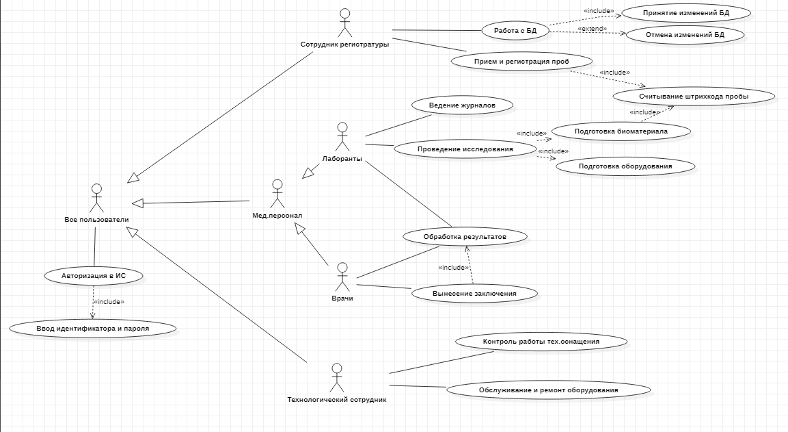

1. Опишите сценарии использования.

**Сценарий 1.**

Наименование прецедента: Создание документа заключения

Действующее лицо: Врачебный персонал

Цель: Создать документ и внести в него данные о результатах исследования

Предусловия: Войти в систему и авторизоваться, открыть результаты исследования,

Главная последовательность действий:

Навести курсор мыши на кнопку «Создание заключения»

Кликнуть по кнопке

Навести курсор мыши на идентификатор нужного анализа

Кликнуть по кнопке «Открыть»

Изучить результаты и внести заключение в ИС

Альтернативная последовательность действий:

Навести курсор мыши на кнопку «Создание заключения»

Кликнуть по кнопке

Навести курсор мыши на идентификатор нужного анализа

Кликнуть по кнопке «Открыть»

Изучить автоматический анализ биоматериала

Изменить и дополнить необходимые параметры

Внести документ в БД

**Сценарий 2.**

Наименование прецедента: Регистрация сотрудника в системе

Действующее лицо: Все пользователи

Цель: Зарегистрироваться в системе, получить персональные логин и пароль

Предусловия: Войти в систему в окно авторизации

Главная последовательность действий:

Открыть окно регистрации

Нажать на «Регистрация»

Ввести персональные данные

Выбрать квалификацию и уровень доступа для сотрудника

Сохранить результат

Получить случайные персональные логин и пароль

Альтернативная последовательность действий:

Открыть окно регистрации

Нажать на «Регистрация»

Ввести персональные данные

Выбрать квалификацию и уровень доступа для сотрудника

Вручную ввести желаемые логин и пароль

Сохранить результат

**Сценарий 3.**

Наименование прецедента: Авторизация в системе

Действующее лицо: Сотрудник (любая должность)

Цель: Авторизоваться в системе

Предусловия: Получить персональные логин и пароль, открыть ИС

Главная последовательность действий:

Нажать на кнопку «Войти»

Навести курсор на поле ввода логина

Ввести логин

Навести курсор на поле ввода пароля

Ввести пароль

Навести курсор на кнопку «Авторизация»

Альтернативная последовательность действий:

Нажать на кнопку «Войти»

Навести курсор на поле ввода логина

Кликнуть на предложенный системой вариант логина

Навести курсор на поле ввода пароля

Ввести пароль

Навести курсор на кнопку «Авторизация»